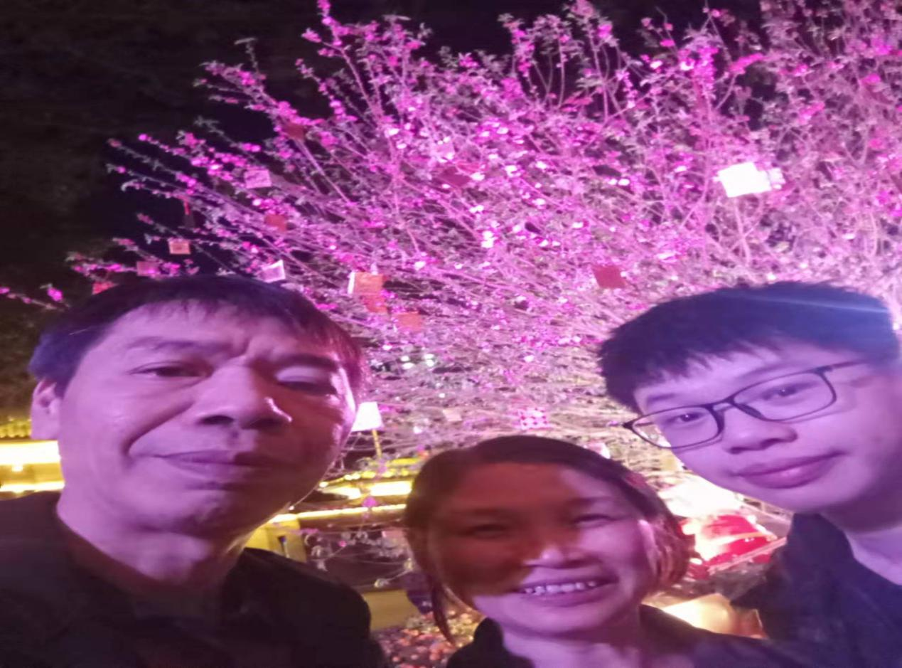

地理科学与旅游学院+2004班+陈浩林+201080208
今天，是大年三十我们一家三口按照广州的传统习俗，晚上吃过年夜饭后，就去迎春花市“逛花街”。刚走进花市，便看见里面人头攒动，灯火辉煌，到处都洋溢着节日喜庆的气氛。我们随着人流不断向前走，发现今年花市跟往年花市有点不同，花市里多了卖工艺品的、卖气球的。

